Umjetnost otpada

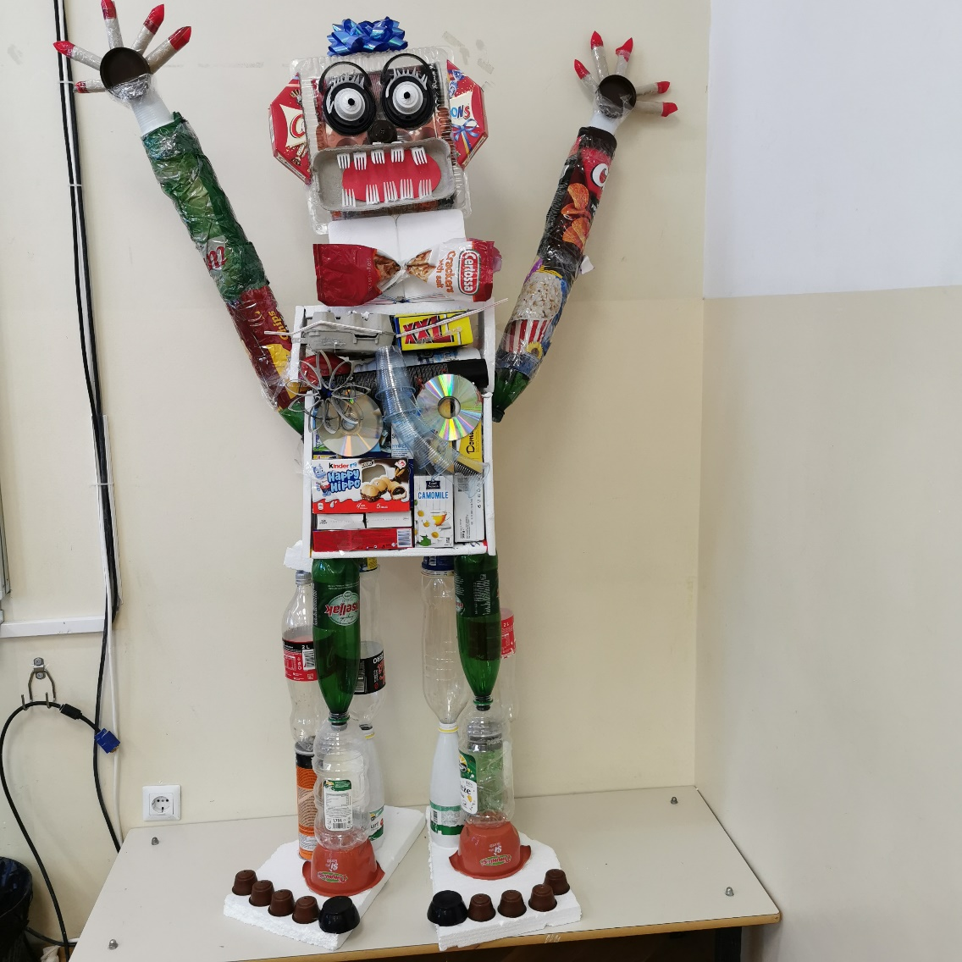

U sklopu Projektnog dana 22. ožujka 2021. razredni odjel 7.d je na temu „održivi razvoj“ bio inspiriran svojim udžbenikom iz engleskog koji sadrži tekst o njemačkom umjetniku HA Schultu, koji je sa svojom izložbom „Trash People“ ili „Ljudi smeća“ obišao cijeli svijet. Po njegovoj ideji i njegovom uzoru cilj naše radionice bio je osvijestiti da smo mi ljudi ti, koji stvaramo smeće i da to smeće zapravo ne mora postati smeće ukoliko pažljivije postupamo njime.
Naš „Čovjek smeća“ vjerojatno neće obići cijeli svijet ali njemu je dovoljno istu poruku poslati unutar naše škole. 😊
Realizacija projekta je počela tjedan dana ranije. Zadatak je bio pažljivo pregledati što to kući bacamo u kantu za smeće i što se od toga može ponovno iskoristiti u stvaranju našeg „Čovjeka smeća“.
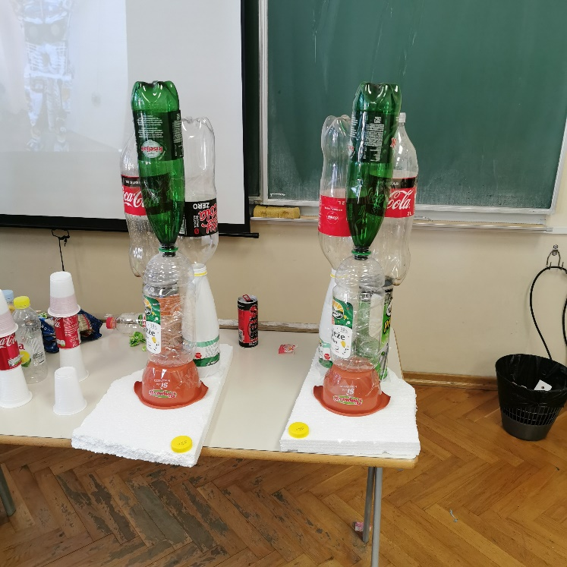
Radionicu su vodili razrednica 7.d, Katja Čagalj i knjižničarka Vesna Kurtović. Učenici su se podijelili u skupine, a svaka skupina je bila zadužena za određeni dio dijela.
Nakon samo tri školska sata rodio se naš „čovjek smeća“ za kojeg razred još uvijek traži odgovarajuće ime.
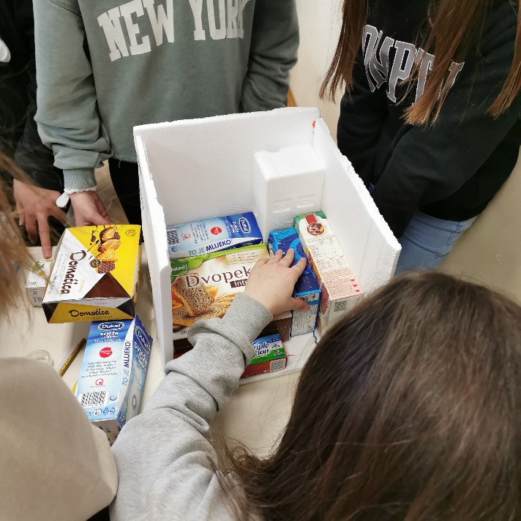

Evo i nekoliko fotografija o samo nastajanju i konačnom rezultatu. Nama se sviđa i nadamo se da će i drugima biti inspiracija u tome da smeće ne mora nužno biti smeće i da se može pretvoriti u nešto ovako simpatično.

Katja Čagalj, prof. engleskog i njemačkog jezika

